令和２年度 関西地区部会大会および第1回の研究・見学会として，三菱日立ツール株式会社様のご協力により，
公益社団法人 砥粒加工学会 関西地区部会
令和２年度 地区部会大会および第1回研究・見学会
～異形工具を用いた新しい高能率加工方法の提案～

滋賀県野洲市にあります同社野洲工場において開催いたします．同社は1933年の設立以来，ユニークな発想と高度な開発技術で独創的な工具を生み出し，家電製品や電子機器に用いられる超精密部品，自動車などに用いられる金型の加工に特化した切削工具メーカーです．今回は「異形工具を用いた新しい高能率加工方法の提案」と題し，工具メーカー，ＣＡＭメーカーの立場からそれぞれにご講演をいただき，切削実演・工場の見学を行います．
砥粒加工学会の会員・非会員を問わず，砥粒加工に関わる研究者並びに技術者の交流を目指しておりますので，
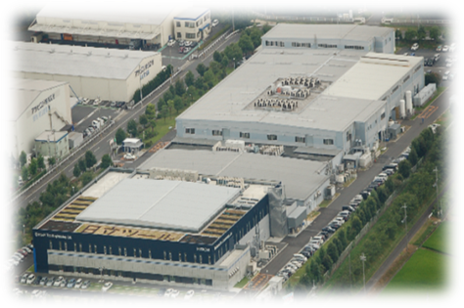
多数の皆様のご参加をお待ちしています．

- 日 時：令和2年1月31日（金）13：10～20：30
（12：55より受付開始）
- 開催場所：三菱日立ツール株式会社 野洲工場
〒520-2323 滋賀県野洲市三上35-2
http://www.mmc-hitachitool.co.jp/job-and-career/access/
電車：JR琵琶湖線 野洲駅下車，南口よりタクシーで10分
※自家用車での来場はご遠慮下さい
- 内 容
13:10～13:35 関西地区部会大会
開催挨拶 関西地区部会長 株式会社ミズホ 恩地好晶
13:35～13:45 休憩
13:45～14:30 ①講演「最新異形工具による高精度高能率加工」 三菱日立ツール株式会社 徳山 彰 氏
14:30～15:15 ②講演「異形工具を活用したツールパス機能」 株式会社C&Gシステムズ 小泉 哲 氏15:15～15:20 休憩
15:20～16:50 切削実演・工場見学(2班)
16:50～17:00 総合討論
17:00～17:30 技術交流会開催場所へ移動
18:30～20:30 技術交流会（参加費不要・草津駅近辺）
- 定 員：４０名（先着順で定員になり次第締め切ります）
＠同業他社の方はお断りする場合があります．
- 参 加 費：正会員・賛助会員10,000円，非会員20,000円，学生会員 無料（研究・見学会のみ）
- 申込締切：令和2年1月17日（金）
- 申込先並びに問合先：滋賀県立大学 工学部機械システム工学科内
公益社団法人砥粒加工学会関西地区部会事務局 長谷川史江
TEL:0749-28-8394, E-mail: hasegawa.f@mech.usp.ac.jp
令和２年度 関西地区部会大会および第1回研究・見学会 参加申込書
下記の項目をご記入のうえE-mail: hasegawa.f@mech.usp.ac.jpもしくはFAX：0749-28-8476にて，
砥粒加工学会関西地区部会事務局 長谷川史江（滋賀県立大学内）宛にお申し込み下さい.
- 参加登録後，無断でご欠席された場合には参加費を請求させて頂きます.

ふりがな | 会員資格 ： 正会員 ・賛助会員 ・協賛 ・非会員 ・ 学生会員  技術交流会 ： 参加 不参加 （人数把握のため）  (いずれかを○で囲んでください)
氏名

勤務先（所属）：  住所： |  | TEL：
 |  | FAX：
E-mail：

